07.04.2021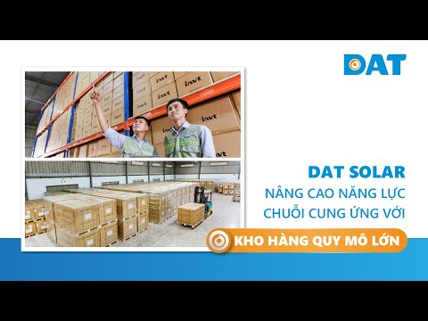

GIẢI PHÁP LƯU TRỮ ĐIỆN HYBRID CHO HỘ GIA ĐÌNH
Tại sao hộ gia đình cần đến giải pháp lưu trữ điện Hybrid?
Hiện nay, nhiều hộ gia đình đang có nhu cầu đầu tư điện mặt trời và mong muốn hệ thống có thể sử dụng được vào ban đêm hay khi mất điện.
Nhiều khu vực ở xa trạm biến áp thường xuyên xảy ra tình trạng nguồn điện chập chờn, điện yếu; đồng thời, hiện nay cả nước có gần 1 triệu hộ dân chưa được sử dụng điện và nhiều huyện đảo đang phải sử dụng máy phát điện dầu diesel với giá rất cao.
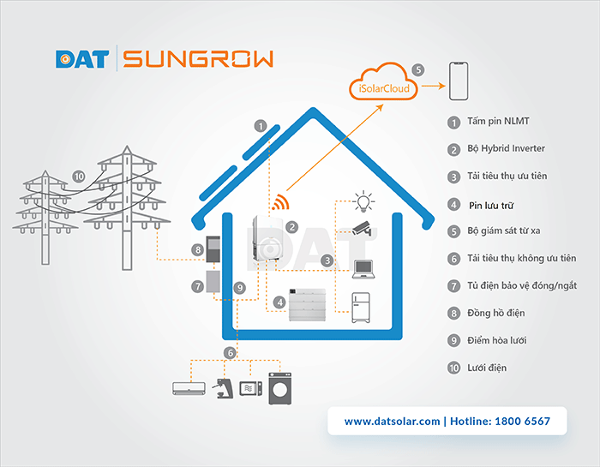
Vì thế, giải pháp lưu trữ điện Hybrid cho hộ gia đình đang là sự lựa chọn tối ưu giúp quản lý nguồn điện hiệu quả, dần trở thành xu hướng mới trong tương lai.
Giải pháp lưu trữ điện Hybrid đã được sử dụng rộng rãi ở khắp nơi trên thế giới, đặc biệt là ở các nước phát triển mạnh về điện năng lượng mặt trời như tại Đức với hơn 50.000 hệ thống điện mặt trời kết hợp lưu trữ, ở Mỹ với hơn 10.000 hệ thống… đã được triển khai lắp đặt tính đến năm 2019. Tuy nhiên, hệ thống điện mặt trời có lưu trữ Hybrid tại Việt Nam chưa nhiều và sẽ phát triển mạnh mẽ hơn nữa trong tương lai bởi nhu cầu lưu trữ năng lượng đang ngày càng tăng.
Vậy, hệ thống lưu trữ điện Hybrid là gì?
Giải pháp lưu trữ điện Hybrid là hệ thống điện mặt trời có kết hợp pin lithium lưu trữ điện, giúp cung cấp nguồn điện liên tục, ổn định cho các thiết bị điện quan trọng như camera giám sát, tủ lạnh, tủ đông, hệ thống máy tính, wifi, hệ thống báo cháy, cửa cuốn điện, hồ cá Koi… Đồng thời, lưu trữ lượng điện mặt trời dư vào ban ngày để sử dụng vào buổi tối hoặc khi mất điện.
Nguyên lý hoạt động của hệ thống lưu trữ điện Hybrid
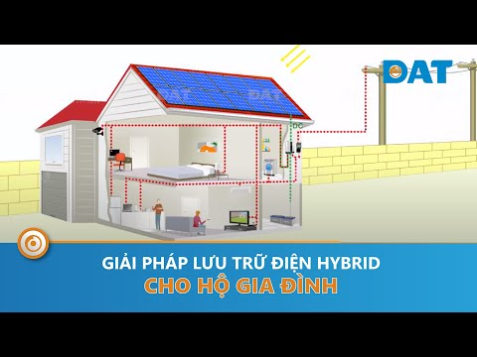
Hệ thống ưu tiên sử dụng nguồn điện năng lượng mặt trời để cung cấp cho các tải ưu tiên trong gia đình, đồng thời sạc đầy cho pin lưu trữ lithium.
Nếu nguồn điện mặt trời dư sẽ được hòa vào lưới điện để cung cấp cho các thiết bị khác.
Khi nguồn điện mặt trời thiếu, pin lưu trữ sẽ cung cấp nguồn cho tải thiết bị (nếu pin còn dung lượng và trên mức cài đặt dự phòng khi cúp điện). Nếu vẫn còn thiếu thì sẽ tiếp tục sử dụng điện lưới cung cấp cho tải.
Trong trường hợp mất điện, hệ thống sử dụng năng lượng mặt trời và điện từ pin lưu trữ để cung cấp cho các thiết bị tải ưu tiên, duy trì nguồn điện liên tục và ổn định.
Ưu điểm vượt trội của hệ thống
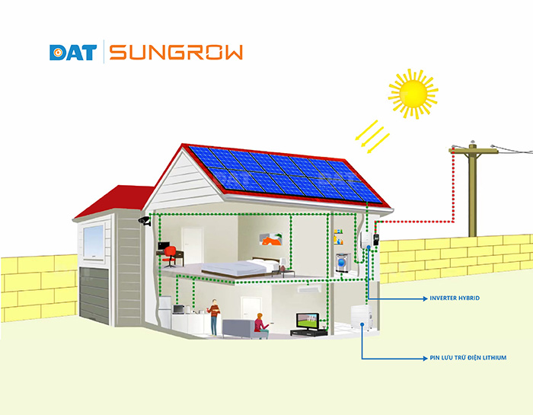
+ Duy trì nguồn điện liên tục 24/7 cho các tải quan trọng
Hệ thống lưu trữ nguồn điện mặt trời vào pin lưu trữ để có thể sử dụng vào ban đêm hoặc khi mất điện lưới, duy trì hoạt động liên tục cho các thiết bị điện quan trọng trong gia đình. Thời gian chuyển sang chế độ dự phòng chưa tới 20ms, thiết bị vẫn vận hành bình thường mà không có bất cứ gián đoạn nào.
+ Không phụ thuộc vào điện lưới
Do có pin lưu trữ là nguồn điện dự phòng nên hệ thống không phụ thuộc quá nhiều vào lưới điện Quốc gia, chủ động quản lý nguồn điện hiệu quả. Vì thế, khi xảy ra sự cố về nguồn điện, các thiết bị vẫn hoạt động bình thường, ổn định.
+ Tiết kiệm chi phí tiền điện
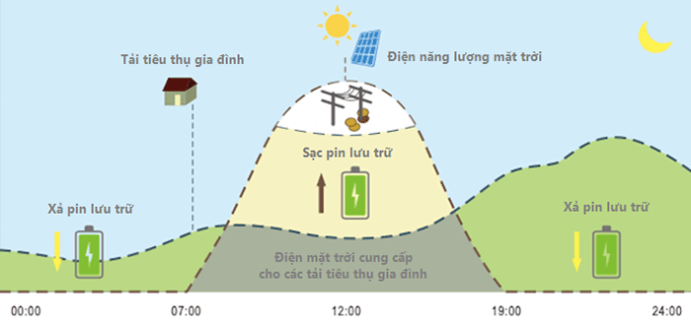
Với nhiều cơ chế hoạt động, lưu chuyển năng lượng linh hoạt, hệ thống được cấu hình thêm chức năng sạc/xả theo thời gian và nhu cầu thực tế, cho phép sạc pin lưu trữ vào giờ bình thường và phát ra sử dụng vào giờ cao điểm để tiết kiệm chi phí tiền điện đối với khách hàng sử dụng điện 3 mức giá theo khung giờ (cao điểm, bình thường, thấp điểm).
+ Sử dụng tối đa nguồn điện mặt trời
Vào ban ngày, nếu nguồn năng lượng điện mặt trời sử dụng không hết thì hệ thống sẽ sạc cho pin lưu trữ để phát ra sử dụng vào ban đêm hoặc khi mất điện. Điều này, tránh việc thất thoát sản lượng và tối ưu nguồn năng lượng điện mặt trời.
+ Giảm ô nhiễm tiếng ồn, an toàn cho môi trường
Hệ thống điện mặt trời Hybrid vận hành theo cơ chế tự động, yên tĩnh không gây tiếng ồn như máy phát điện, không sử dụng nhiên liệu xăng, dầu… thân thiện cho môi trường.
Điểm hạn chế của hệ thống
Do công suất hệ thống phụ thuộc nhiều vào công suất tải và thời gian dự phòng; vì thế, để hệ thống đáp ứng nhu cầu của tải thiết bị trong gia đình, vận hành ổn định khi không có lưới điện, khách hàng cần phải được các đơn vị cung cấp giải pháp lưu trữ điện Hybrid khảo sát, tư vấn để chọn lựa hệ thống có công suất và lưu trữ nguồn điện dự phòng phù hợp.
Chọn DAT Solar – Chọn giải pháp lưu trữ điện Hybrid hiệu quả
Hơn 15 năm qua, DAT Solar không ngừng phát triển Hệ sinh thái toàn diện, tinh chọn những sản phẩm chất lượng toàn cầu và nghiên cứu các giải pháp gia tăng sự hiệu quả cho khách hàng, đối tác và nhà đầu tư điện mặt trời.

Đặc biệt, đối với giải pháp lưu trữ điện Hybrid cho hộ gia đình, đội ngũ kỹ sư, chuyên gia điện mặt trời của DAT Solar sẽ khảo sát thông số tải tiêu thụ, cấu trúc hệ thống điện hiện hữu và nhu cầu back-up nguồn điện cho các tải quan trọng, thời gian tải sử dụng… để tư vấn và đưa ra các phương án triển khai, thiết kế hệ thống điện mặt trời lưu trữ Hybrid phù hợp, quản lý nguồn điện hiệu quả, duy trì nguồn cấp liên tục cho tải ưu tiên và các thiết bị khác trong gia đình.
Thêm lý do để khách hàng, đối tác đồng hành cùng DAT Solar
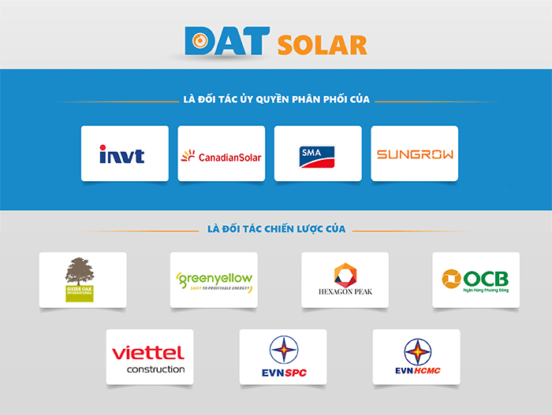
- Mua sản phẩm/giải pháp của DAT Solar sẽ được đào tạo, huấn luyện kiến thức về giải pháp, kỹ thuật triển khai với sự tham gia trực tiếp của đội ngũ chuyên gia, kỹ sư DAT Solar có kinh nghiệm cung cấp, thiết kế, triển khai hơn 10.000 hệ thống điện mặt trời.
- Trở thành đối tác: DAT Solar cam kết cung cấp trọn gói sản phẩm/giải pháp, đồng hành và hỗ trợ về chính sách, công cụ, đào tạo, khách hàng và kỹ thuật.
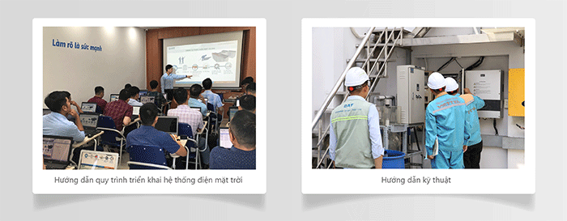
- Kho hàng lớn, hàng hóa sẵn sàng: Đặc biệt về nguồn thiết bị, DAT Solar đầu tư kho hàng lớn tại TP. Hồ Chí Minh, Hà Nội, Cần Thơ luôn có sẵn khoảng 10MWp pin cùng hàng chục ngàn bộ inverter sẵn sàng cung cấp với mức giá cạnh tranh, giúp khách hàng, đối tác không phải tốn thời gian, chi phí cho việc nhập hàng, lưu kho thiết bị.

- Các trung tâm dịch vụ kỹ thuật DAT Solar được các hãng ủy quyền bảo hành sản phẩm chính hãng tại Hồ Chí Minh, Hà Nội, Cần Thơ.
- Tất cả sản phẩm do DAT Solar cung cấp đều được bảo hành điện tử chính hãng. Khách hàng có thể cài đặt và kiểm tra thời gian, chính sách bảo hành tại App DAT Portal trên Google Play (Android) hoặc Apple Store (IOS).

